ИНСТРУКЦИЯ по эксплуатации BatteryProtect 48|100

1. BatteryProtect (BP) должен быть установлен в проветриваемом помещении в боксе на расстоянии к батарее не более 50 см. ю BP.
2. Должен быть установлен правильный предохранитель в соответствии с местными правилами между батареей и BP.
3. Используйте провод 1,5 мм² для минусового соединения, которое должно быть подключено непосредственно к батарее минус.
4. BP автоматически обнаруживает напряжение в системе после подключения плюса и минуса к батарее. При обнаружении напряжения 7-сегментный дисплей показывает ряд вспышек между верхней и нижней частями.
5. Не подключайте нагрузку до тех пор, пока BP не будет полностью запрограммирован.
6. Удаленный выключатель можно подключить к двухполюсному разъему (см. Рис. 1) или между выводами 2-1 двухполюсного разъема и аккумулятора плюс.
7. Между сигнальным выходом и батареей можно подключить звуковой сигнал, светодиод или реле (см. Рисунок 1). Максимальная нагрузка на выход тревоги: 50 мА (защита от короткого замыкания).
Отключения нагрузки и параметры тревоги
Зуммер или светодиодный режим (зуммер или светодиод, подключенный к выходу тревоги):
• В случае низкого напряжения непрерывный сигнал тревоги начнется через 12 секунд. BP отключит нагрузку через 90 секунд, и аварийный сигнал прекратится.
• В случае высокого напряжения BP немедленно отключится, и прерывистый сигнал тревоги останется включенным до тех пор, пока проблема перенапряжения не будет исправлена.
Релейный режим (реле, подключенное к выходу тревоги):
• В случае низкого напряжения реле включается через 12 секунд. BP отключит нагрузку через 90 секунд.
• В случае высокого напряжения BP немедленно отключится, и выход тревоги останется неактивным.
Литий-ионный режим:
• Подключите выход отключения нагрузки VE.Bus BMS к выводу 2-1.
Нагрузка немедленно отключается, когда выходное напряжение нагрузки VE.Bus BMS переключается с «высокого» на «свободное плавание» (из-за разряда батареи, Высокого напряжения или перегрева). В этом режиме пороговые значения низкого напряжения и аварийный выход BP неактивны.
Программирование
При выключении (дистанционное открывание) BP может быть запрограммирован для желаемых напряжений и режимов, подключив вывод PROG к земле. См. Таблицу программирования.
Сначала дисплей отобразит состояние выключения и перезапустит напряжение. Отсоедините контакт PROG, когда отображается желаемое напряжение.
Дисплей подтвердит выбранное напряжение и режим по умолчанию (А) дважды.
Подключите PROG к земле, если требуется другой режим (В или Х). Отключите, когда отобразится требуемый режим.
Дисплей подтвердит выбранное напряжение и режим миганием дважды.
Отображение ошибок
Существует 4 возможных режима ошибок, обозначенных 7-сегментным дисплеем:
• E 1 обнаружено короткое замыкание
• E 2 Перегрузка или перегрев
• E 3 Низкое напряжение
• E 4 Высокое напряжение
Через 5 минут ошибка больше не отображается для уменьшения потребления тока. Десятичная точка 7-сегментного дисплея используется для индикации состояния:
• В целом: BP пытается активировать выход
• Вспышка каждые 5 секунд: выход активен
• Мигание каждые 2 с в режиме Li-ion: выход «соединение»
Пульт дистанционного управления и короткое замыкание
• BP будет подключать нагрузку через 1 секунду после закрытия удаленного контакта.
• BP немедленно отключит нагрузку при открытии удаленного контакта.
• Когда в режиме Li-ion BP будет подключать нагрузку через 30 секунд после того, как удаленный вход BP к BMS VE.Bus. Эта задержка увеличивается до 3 минут при частом переключении.
• В случае короткого замыкания BP будет пытаться подключать нагрузку каждые 5 секунд. После двух попыток на дисплее появится E 1 (обнаружено короткое замыкание).

Таблица программирования

Дисплей | Напряжение отключения | Напряжение включения
0 | 42V | 48V
1 | 40V | 46V
2 | 38V | 46V
3 | 45V | 53V
4 | 46V | 55,2V
5 | 42V | 51,2V
6 | 46V | 51,2V
7 | 47,2V | 51,2V
8 | 48V | 52V
9 | 40V | 52,8V
А | Зумме или светодиод
В | Использование Реле
Х | Использование Li-ion
Specifications
BatteryProtect  Max. Постоянный ток нагрузки  Пиковый ток  Диапазон напряжения | BP48|100  100 Aмпер  300 Ампер  32–60 Вольт
Ток самопотребления | 2 миллиAмпера
Время отключения по тревоге | 12 секунд
Max. ток на выходе при тревоге | 50 миллиAмпер
Время отключения нагрузки | 90 секунд (при работе с VE.Bus BMS)
Пороги отключения | Отключение: 42 Вольта, Включение: 48 Вольт
Рабочая температура | -40°C to +40°C
Вес | 0, 2 kg 0. 5 lbs |  | 0, 8 кГ
Dimensions (hxwxd) | 4 0 x 48 x 10 6 m m | 59 x 42 x 115mm | 62 x 123 x 120 mm

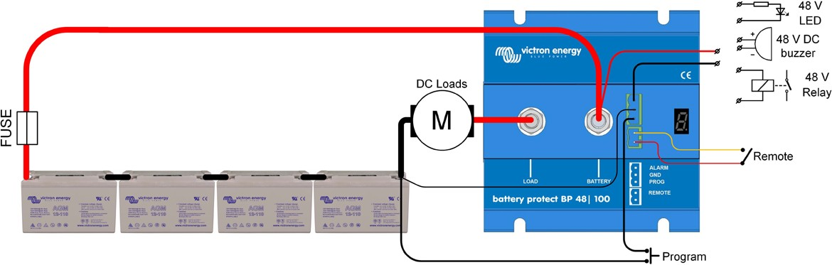

Схема соединения BP 48V-100A

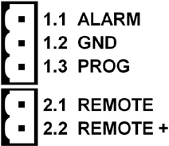 (with 10kΩ series resistor) Схема разъемов
Рисунок 1: Схема соединений и разъемов

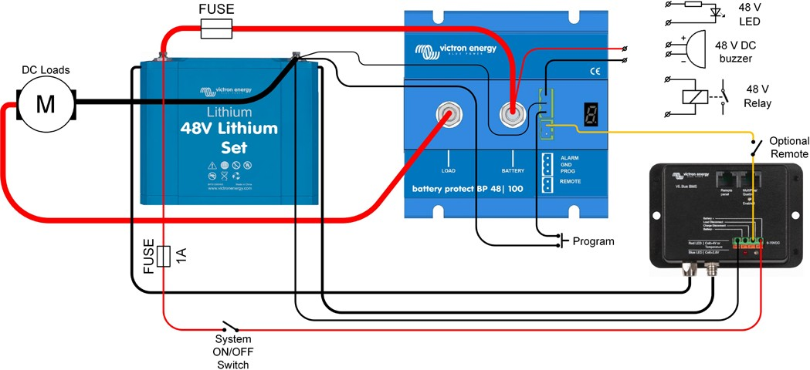

Рисунок 2: Система с 48-вольтным Li-ion аккумулятором

